Муниципальное бюджетное общеобразовательное учреждение
«Мышланская средняя общеобразовательная школа»
Сузунского района
Новосибирской области

Секция: межпредметная

Тема: «Роль соли в жизни человека»

Автор:
Титов Семен, ученик 5 класса
Руководитель:
Ельчина Светлана Ивановна
МБОУ «Мышланская СОШ»

Мышланка
2021

Оглавление
Введение
Iчасть
1.1.Что такое соль ?____________________________________ стр 3
1.2.Соль в народном творчестве.__________________________стр3 - 4
1.3.Как соль готовили к употреблению.____________________стр4 -5
1.4.Соль в истории человечества__________________________стр 5
1.5.Использование соли в годы Великой Отечественной войны_стр5 - 6
1.6.Современная добыча соли.____________________________стр 6
1.7.Города, в названиях которых есть слово «соль».__________стр 6 - 7
1.8.Виды пищевой соли_________________________________ стр 7
1.9.Применение соли в быту._____________________________стр 7 - 9
1.10.Народные приметы и поверья о соли__________________ стр 9-10 1.11.Аэрозолетерапия (искусственная «соляная пещера»)____стр 10
1.12.Польза и вред соли_________________________________стр 11
II часть
Практическая работа
Заключение
Список литературы
Приложения

Среди всех солей самая главная та,
которую мы называем просто солью.
А. Е. Ферсман

Введение
Каждый день, включая телевизор, слышу про мировую эпидемию коронавируса COVID-19. Практически в каждой стране тысячи зараженных этим вирусом. Количество заболевших растет с каждым днем. В нашей школе во всех классах проведены классные часы: «Я соблюдаю правила, а ты?», конкурсы листовок – памяток «Скажем вирусу – нет!». Проведена квест – игра: « Правила знаю – вирус побеждаю!». Прошли акции: «Мойте руки, носите маски». Также в нашей школе был составлен график посещения соляной пещеры как профилактика заболеваемости ОРВИ и коронавируса. Я задумался, а при чем здесь соль? И мне захотелось узнать: Что такое соль? Как соль влияет на здоровье человека? Где и как ее добывали? Где применяется соль?
Цель: выяснить роль соли в жизни человека и окружающего мира.
Объект исследования: поваренная соль.
Предмет исследования: свойства соли.
Задачи:
* найти информацию о соли;
* изучить исторические сведения о соли;
*выяснить, что такое соль, ее значение, и применение;
*узнать как соль влияет на здоровье человека;
* провести опыты с солью;
*проанализировать полученные результаты.
Методы исследования:
*сбор информации в сети Интернет;
*изучение литературы;
*беседы с взрослыми;
*проведение опытов.
Актуальность работы: соль мы используем в пищу каждый день, но знаем так мало интересного об этом веществе.
Гипотеза: предположим, что соль используется не только в приготовлении пищи, но и в медицине, в промышленности, в быту, творчестве.
1.1.Что такое соль?
С детства я знаю, что соль - белого цвета, без запаха, сыпучая, соленая на вкус, без которого пища кажется не вкусной.(Приложение1) Из толкового словаря С.И. Ожегова, я узнал, что соль – белое кристаллическое вещество с острым вкусом, растворяющиеся в воде. Такое вещество, употребляется как приправа к пище. (Приложение 2) И я делаю вывод, что соль – это пищевой продукт используемый людьми для предания приготовленным блюдам более изысканного вкуса.
1.2.Соль в народном творчестве .
Народ всегда уделял соли особое внимание. Во многих русских народных пословицах говорится:
*Соль всему голова, без соли и жито – трава;
*Соли нет и слова нет;
*Без соли стол кривой;
*Без соли невкусно, а без хлеба несытно.
В народном творчестве существует много пословиц, которые, к примеру, высмеивают лентяев и лодырей.
*Хлеб да соль – едим свой, а ты рядом стой.
В русской народной сказке «Соль» говорится о том, как Иван продал заморскому королю корабль простой соли за полный корабль золота и серебра.
Русская народная сказка Лиса и журавль» заканчивается такими словами: «Взяла лису досада. Думала, что наестся на целую неделю, а домой пошла не солоно хлебавши». Не солоно хлебавши – значит не получила удовольствия, ничего не добилась, осталась голодная.
Загадки:
1. В воде она родится,
Но странная судьба –
Воды она боится,
И гибнет в ней всегда…(Соль).
4.Мясо любит и капуста,
Помидор, арбуз и сало,
Огурец, растет что густо.
Может хватит или мало?..(Соль).
6.И не красива, и не вкусна,
А без ее еда пресна…(Соль).
Ценность соли породила целый ряд пословиц, поговорок, сказок, загадок, в которых соли отводилась особая роль, подчеркивалось ее глубокое значение.
И тогда, мне стало интересно, а как же соль готовили к употреблению?
1.3.Как соль готовили к употреблению.
Из сети Интернет, я узнал: (Приложение 3)
оказывается, издревле добытую шахтным способом соль сначала измельчали, затем просеивали через грохоты (сито). После чего каменную соль растворяли в воде, очищая от посторонних примесей. Варничный мастер (повар) руководил процессом выварки соли, а помогали ему, подварок и рабочие. Повар сам затапливал печь, складывал дрова к устью печи, а подварок в это время «напущал» в чрен (котел для варки) рассол. Варничный мастер внимательно следил за тем, как шел «кипеж» рассола, высматривая момент, когда в нем начнет «родиться» соль. При появления первых кристаллов соли в чрен добавляли свежую порцию рассола, что повторяли неоднократно до образования густого «засола». Чем насыщеннее был первоначальный рассол, тем меньше требовалось добавок, и тем короче становился сам процесс изготовления соли.
После окончания этапа варки соли, рабочие сгребали ее лопатами и выкладывали на полати – деревянный помост. На полатях соль сушили, а затем ссыпали в мешки. Почти до конца 19 века просуществовал такой способ получения соли, сохраняя вкусовую значимость солеварного промысла. С тех пор слова «варя» и «повар» легли в основу значения современной поваренной соли.
1.4. Соль в истории человечества.
Обращаясь к истории, я узнал о том, насколько ценно было это вещество для человека. (Приложение 4) Недостаток соли вызывал народные восстания. Истории известны случаи соляных бунтов. Из-за нее начинались страшные войны.
Соль обходилась так дорого, что на торжественных празднествах ее подавали только знатным гостям, а остальные обходились без нее. Также солью расплачивались вместо денег и ею запасались на случай бедствий. В давние времена соль приравнивалась к золоту. Известно, что в Риме с войнами расплачивались солью. А в древнем Риме соль подносили каждому гостю в знак дружбы. В Индии выражение «я ем его соль» означает, что «он меня содержит, и я ему обязан».
На Руси была традиция встречать важных гостей хлебом с солью: гость должен был отломить кусочек хлеба, посолить его и съесть. Так хлебом выражалось пожелание богатства и благополучия гостю, а соль считалась оберегом, который способен защитить человека от злых сил. Обряд этот означает, что гость вступает в дружественные отношения с хозяевами.
Интересно также, что древние люди гадали с помощью соли, поскольку верили в священные свойства соли, которые помогают бороться с силами ада.
Проанализировав литературу, я выяснил, что в древности соль использовали в качестве денег и приравнивали к золоту, а также узнал, что она считалась оберегом, защищающим человека от напастей.
1.5.Использование соли в годы Великой Отечественной войны.
В годы Великой Отечественной войны не хватало лекарств и приходилось обходиться тем, что было под рукой. И это была соль.(Приложение 5)
На обширные рваные раны солдатам накладывали хлопчатобумажную ткань, смоченную в растворе… обычной поваренной соли. Это помогало избежать гангрены. На третий-четвёртый день рана становилась чистой. Если у солдата был ещё и перелом, тогда сразу после снятия солёной повязки раненую руку или ногу гипсовали и пациента отправляли в госпиталь.
Благоприятное воздействие соли объясняется тем, что она поглощает жидкость из раны, оставляя нетронутыми эритроциты, лейкоциты и живые клетки крови и тканей. Положительный эффект во многом зависел от воздухопроницаемости и гигроскопичности солевой повязки. При этом концентрация не должна была превышать двух чайных ложек соли на стакан воды.
Заменитель крови
После кровопролитных боев не хватало крови, солдатам переливали… морскую воду. И, надо отметить, весьма успешно! Солевой раствор морской воды, близок по составу к человеческой крови. Морская вода активизирует все процессы, протекающие в организме, укрепляет иммунитет и помогает ему бороться с возбудителями различных заболеваний. Она оказывает ощелачивающее действие на организм, что положительно сказывается на состоянии здоровья.
Сейчас в это трудно поверить, но в годы Великой Отечественной войны, солдатам соль помогла выжить.
1.6.Современная добыча соли.
Из сети Интернет, я узнал о современной добычи соли. Современная добыча соли ведется несколькими основными способами: (Приложение 6)
- Шахтный – добывают каменную соль из земли (г. Соль – Илецк, Оренбургская область).
- Вакуумный – добывают соль «Экстра», из земли, с помощью скважин, в которые наливают пресную воду, а выкачивают соляной рассол (г.Усольск, Иркутская область).
- Озерный – добывают осадочную соль специальными комбайнами со дна озер (озеро Баскунчак, Астраханская область).
- Бассейный – добывают морскую соль, выпаривая морскую воду в нескольких бассейнах (Таджикистан, Украина).
1.7.Города, в названиях которых есть соль.
Соль-Илецк (Оренбургская область)
Первая часть названия города указывает на природное богатство – соль, которую здесь добывают. Вторая часть – Илецк – название реки.
Соликамск (Пермская область)
В начале 15 века посадские торговые люди Калинниковы организовали выварку соли на берегу реки Боровицы. Позже они переселились на реку Усолку, где соляные источники оказались богаче. Здесь и было основано поселение, название Соль Камская, а позже – Соликамск.
Соледар – (Донецкая область)
Артемовское месторождение – самое крупное в Европе. Рядом с городом Артемовск Донецкой области. Добыча в шахте «Артемосоль» в городе Соледар.
Бурсоль (Алтайский край) Поселок назван по Бурлинскому соляному промыслу, имеющему двухвековую историю.
Сольвычегодск (Архангельская область)
Известен с 14 века как поселение у Соленого озера. В 15 веке – посад Усолье (или Усольск) - селение у «соли», при соляных промыслах. В начале 16 века были основаны первые соляные варницы солепромышленников Строгановых.
Соловецкие острова (Архангельская область)
Соловецкими, или Соловками, прозвали острова по соли. Много солеварен было у Соловецкой обители. Варили соль из морской воды, а лучшая варилась из воды источников.
Усолье – Сибирское (Иркутская область)
Город основан как поселение в 1669 году благодаря казакам братьям Михалевым, которые обнаружили на берегу реки Ангара соляной источник и построившим соляную варницу. Соль дала поселению жизнь. Суда строили под соль особые. Возили соль по всей России и на Москву.
Солигалич (Костромская область)
Город известен с 1335 года под названием Соль Галицкая. В начале 14 века здесь нашли залежи соли и стали ее вываривать. С 14 по 18 века Солигалич был крупным центром по производству соли в России. Но солеварение здесь прекращено в 1823 году, так как к этому времени были найдены залежи соли в других местах, где процесс ее получения был намного проще.
1.8. Виды пищевой соли.
Из сети Интернет, мне стало известно, что существует много видов соли. Но посетив магазин, убедился, что известна более всех поваренная соль, которая используется в пищевой промышленности. (Приложение 7)
А сама соль делится еще на несколько видов: каменная и поваренная соль (каменная – это светленный неочищенный продукт, а поваренная – очищенный) (Приложение 8)
- йодированная (производится путем добавления в поваренную соль определенного количества йода калия)
- экстра (это чистый хлорид натрия)
- морская (полезная для употребления в пищу)
- диетическая (со снижением натрия, но с добавлением магния и калия)
И опять вопрос. А какая из этих солей ежедневно на нашем столе? И я узнаю, что соль делится еще по способу добывания на несколько видов:
- каменная (добывается горным способом, с помощью подземных разработок)
- самосадочная или озерная (добывается из пластов на дне соляных озер)
- садочная (получается выпариванием или вымораживанием из воды лиманов)
- выварочная соль (получается выпариванием из подземных вод)
И делаю вывод, что соль мы можем использовать любую: каменную или самосадочную, очищенную или неочищенную, мелкую или крупную, или же просто соль. А какой вид соли будут использовать, зависит от цели, в которой ее будут применять. Но, тем не менее, соль не перестает играть важную роль в жизни человека. Люди используют соль не только в пищу, но и в быту, в медицине, промышленности. Из книг и интернета я узнал, что в соляных шахтах и из морей добывают огромное количество соли. А где же эта соль находит применение?
1.9.Применение соли в быту.
От мамы Виктории Валерьевны и бабушки Веры Викторовны, я узнал, что соль используют при консервировании и солении пищевых продуктов: рыбы, мяса, овощей, грибов и т.д.
А из сети Интернет, узнал, что соль имеет уникальное свойство - убивать бактерии и микробы, которые вызывают гниение и порчу продуктов. На этом же свойстве основано производство мясных и рыбных консервов. Такие продукты очень долго не портятся, долго хранятся и могут применяться в пищу даже через несколько недель после их приготовления.
Соль также является товаром, который широко применяется в промышленности.
Она является основой для производства химических продуктов, на базе которых изготовляется множество пластмасс, алюминий, бумага, мыло, стекло. Соль используют при обработке мехов и кож, при изготовлении солевых батареек и всевозможных фильтров. В химической промышленности соль используют для получения соды, хлора, соляной кислоты.
Растворы поваренной соли в воде замерзают при более низкой температуре, чем чистая вода. На этом основано посыпание солью проезжей части и тротуаров в городе, когда надо, чтобы растаял слежавшийся снег или лед при гололеде.
В сельском хозяйстве поваренная соль идет для удобрения и корма скота.
Поваренная соль нужна на транспорте: ее посыпают на пол железнодорожных вагонов для предохранения грузов (таких, как влажная марганцовая руда и кокс) от промерзания.
В медицине
Посетив наш ФАП, я узнал, чем соль полезна в медицине.
(Приложение 9) Заведующая ФАПом - Зоя Вячеславовна Глотова рассказала, что в поваренную соль добавляют минеральное вещество йод, и получается йодированная соль. Ее используют для профилактики недостатка йода в организме, который может привести к заболеванию щитовидной железы. Применяют соль и для лечения простуды. А также из соли можно приготовить мягкий обеззараживающий раствор для полоскания рта. Если вдыхать соль в определенных количествах, она оказывает лечебное воздействие на организм. Для этих целей специально устраивают соляные пещеры и комнаты для лечения заболеваний дыхательных путей. Многие любят принимать ванны с солью. Для этого используется морская соль. Такие процедуры хорошо очищают кожу и тонизируют ее. Принимать ванны полезно людям с расстройствами нервной системы и с различными кожными заболеваниями. А также без соли нельзя приготовить ряд таблеток. Например: пирамидон – лекарства от головной боли.
В народной медицине.
Моя прабабушка Лидия Михайловна Титова, родилась перед Великой Отечественной войной, в 1938году.(Приложение 10) Мне она рассказала, что лекарств не было, обходились народными средствами и для лечения применяли соль. Соль они называли лекарем. Очень хорошо помогала им соль при простудных заболеваниях. Полоскали горло раствором из соли. А так же были случаи:
- Человека укусила змея – посыпать место укуса солью или привязать к ранке кусочек соли. И всё обходилось.
- Нарывает палец – привязывали соляную повязку и это погасит воспаление .
- Гноятся глаза – их также промывали солёной водой.
- Болит желудок – пили солёную воду.

На кухне
Моя мама, Виктория Валерьевна, рассказала мне, что соль применяется и на кухне. Оказывается, что соль применяют не только для подсаливания пищи, а для много другого:
- Лопнувший помидор не заплесневеет, если трещину засыпать солью.
- Если надо быстро охладить горячий суп или компот, необходимо поставить кастрюлю в большую посуду с холодной водой и с добавлением горсти крупной соли.
- Печенье в духовке не пригорит, если насыпать немного соли под формы.
- В соленой воде можно варить яйца с надтреснутой скорлупой, они не станут вытекать. И сварятся быстрее, так как соль увеличивает температуру кипения.
- С помощью бумажного полотенца и соли можно быстро очистить жирные кастрюли.
- Если возле хлеба положить немного соли, то он долго не зачерствеет.
- Кухонные губки для мытья посуды можно освежить, ненадолго замочив их в соленой воде.
- Вода в грелке будет дольше оставаться горячей, если в воду добавить соль.
- С помощью подсоленной воды можно очистить поверхность утюга – просто протереть смоченной тряпочкой.
- Чтобы долго сохранить сыр свежим, то нужно завернуть его в смоченную соленной водой салфетку.
И я согласен с выводом: «Соль - королева кухни!». Ведь соль не только не портится сама по себе, но и предохраняет от порчи другие продукты.
1.10.Народные приметы и поверья о соли.
С давних времен существует множество примет и поверий про соль. И их активно придерживаются в повседневной жизни.
Солонка на столе
Народное поверье гласит, что солонка на столе должна стоять перед каждой трапезой. Это привлекает к дому удачу и благополучие.
Закрывать солонку после еды. Так как соль впитывает энергию, существует поверье, что в ней поселится злой дух будет вредить домочадцам.
Не одалживайте соль!
Одалживать соль, считается плохой приметой. Этим действием можно оттолкнуть от себя достаток, богатство.
Не давайте пачку соли из рук в руки. Поставьте ее на стол, пусть ее возьмет сам тот, кто за ней пришел.
Что будет, если рассыпать соль?
Сегодня мы верим, что если соль случайно рассыпалась – непременно быть ссоре. А вот если к вам пришли в дом гости и рассыпали соль, это верная примета того, что у них недобрые намерения, вам желают зла или завидуют.
Интересное поверье о соли и зеркале
Считается, что зеркало время от времени надо мыть водой с солью. Это избавит его от накопившейся негативной энергии, которую оно на себя притягивает.
Мощный оберег
А еще есть древняя примета, в которую верили наши предки. Считалось, что соль – мощный оберег. Соль могли подарить, Она считалась дорогим подарком.
1.11.Аэрозолетерапия (искусственная «соляная пещера»)
В 2008году наша школа, под руководством Веры Викторовны Титовой, завуча школы, разработали проект «Здоровое поколение». (Приложение 11) И вот, что она мне рассказала: «Этот проект был направлен на создание лечебно – реабилитационного комплекса для аэрозолетерапии (искусственная «соляная пещера»). Несмотря на то, что в школе проводились мониторинговые исследования уровня здоровья детей, здоровьесберегающие технологии, соблюдались санитарно – гигиенические нормы и правила, врачи местного ФАПа осуществляли диагностическую и профилактическую работу, вели наблюдение за состоянием здоровья детей с хроническими заболеваниями, проводили вакцинацию, в школе продолжался рост пропусков уроков учащимися по болезни. В основном ОРВИ, ОРЗ. Этот проект был необходим, чтобы сократить количество пропусков школьников по болезни. И в нашей школе, благодаря этому проекту, есть искусственная « соляная пещера». Это лечебное помещение, в котором потолок и все стены покрыты соляными блоками. Благодаря специальному оборудованию, здесь поддерживается определенная температура, атмосферное давление и низкая влажность воздуха. Полное отсутствие бактерий обеспечивает гипоаллергенную среду. И оказывается, что посещение соляной пещеры способствует общему укреплению иммунитета и нормализации обменных процессов в организме. Это уникальный природный метод профилактики заболеваний органов дыхания и способ очистки легких от вредных загрязнений. Помимо этого, прекрасный способ облегчения аллергии, улучшения сна и общего эмоционального состояния. В соляной пещере можно снять усталость, нервное напряжение и стресс. А главное, сократились пропуски уроков учащимися по болезни. И даже в период пандемии, ученики нашей школы не болели». Мне стало интересно, правда ли в этом помогло посещение соляной пещеры. И у меня возник вопрос: «Убивает ли соль коронавирус?» И в сети Интернет, я узнал, что инженер – биомедик Хью – Джик Чоу из Университета Альберты (Канада) предложил обрабатывать маски раствором из смеси двух солей. По его мнению, контактируя с мокротой или слюной, смесь кристаллизуется при высыхании и повреждает частички вируса. Таким образом, соль убивает коронавирус. Биологи университета проверили действие соляного раствора и убедились, что уже спустя пять минут, вирус теряет активность, через 30 минут гибнет. И я делаю вывод, что соль является не только продуктом питания, но и ценным лекарством.

1.12.Польза и вред соли.
В ходе исследования, мы пришли к выводу: соль является одним из необходимых для осуществления жизненно важных функций организма человека;
- нормализует сон;
- регулирует эмоциональные расстройства;
- используют для профилактики недостатка йода в организме, который может привести к заболеванию щитовидной железы;
- соль является хорошей профилактикой кариеса;
- соль , полезное ископаемое, которое используется человеком в быту и на производстве.
Вред
На уроках биологии, учитель, Кузнецова Анастасия Алексеевна, ознакомила нас с перечнем СанПиНа. В нем говорилось, что у детей должно быть здоровое питание. И при разработке меню, повару нужно учитывать: содержание соли в продуктах. Оно должно быть сокращено на 40%. И из меню у нас в школе исключили колбасные изделия. Так как в колбасе переизбыток соли. А переизбыток соли в организме вреден и может привести к возникновению различных заболеваний.
Соль задерживает жидкость в нашем организме. А стало быть, затрудняет работу сердца и почек. Поэтому все должно быть в меру.
II. Практическая часть.
Изучив интернет – ресурсы и дополнительную литературу, я решил провести эксперименты:
2.1.Эксперемент «Растворимость» (Приложение 12)
В стакан налил теплую воду, положил ложку соли и непрерывно помешивал. Через некоторое время соль растворилась в воде.
Вывод: соль растворяется в воде.
2.2.Эксперемент «Тающий лёд» (Приложение 13)
Я решил проверить влияние соли на лед. Для этого я заморозил кусочки льда, выстроил из них пирамидку, посыпал солью, а сверху, чтобы лучше было видно результат, налил разноцветные краски. Я увидел, что лед начал таять и сразу понял, для чего посыпают соляной смесью дороги в период гололеда.
Вывод: Соль способствует таянию льда и предотвращает снег от заледенения. Зимой дороги посыпают солью во избежание автомобильных аварий и травматизма населения.
2.3.Эксперемент «Плавающее яйцо». (Приложение 14)
Мне стало интересно, почему летом в соленых озерах и морях люди могут лежать на поверхности, не прикладывая к этому никаких усилий. Я взял баночку с чистой водопроводной водой и опустил в нее яйцо. Оно утонуло. Затем яйцо вынул, добавил много соли, хорошенько ее размешал и снова опустил яйцо. Оно осталось на поверхности.
Вывод: Соль повышает плотность воды. Чем больше соли в воде, тем сложнее в ней утонуть.
2.4.Эксперемент «Соль – эффективное чистящее средство». (Приложение 15)
Как было сказано в первой главе, соль используется как чистящее средство. Мне захотелось это проверить. У меня была загрязненная кружка (налет от чая). Я насыпал соли, потер немного губкой и загрязнений как не бывало. К тому же, поверхность заблестела .
Оказалось, что соль – самое дешевое, доступное и безопасное чистящее средство.
Вывод: Соль может очищать загрязненные поверхности ничуть не хуже, чем специальные средства.
2.5. «Разноцветная соль». (Приложение 16)
Поделка из соли, процесс изготовления которой сейчас опишем, может стать не только украшением, но и отличным подарком, сделанным с любовью. Для работы мы взяли чистую баночку, цветной мел и соль. На разные листы бумаги натерли цветной мел, насыпали соль и хорошо размешали.
С помощью чистого тетрадного листа разноцветную соль засыпали в баночку, чередуя цвета.
2.6. «Соль – украшение рисунка». (Приложение 17)
Мне очень нравится рисовать, поэтому и свой рисунок мне захотелось попробовать оформить солью. Я нарисовал рисунок с помощью клея и обсыпал его солью. Получилось красиво.
Заключение
В процессе моего исследования, анализируя литературу, беседуя со взрослыми, я узнал, что обыкновенная соль в далеком прошлом очень высоко ценилась, приравнивалась к золоту и даже заменяла деньги. Она была предметом роскоши и из-за нее начинались войны. Узнал о том, что существует 4 вида соли, каждый из которых добывается разными способами, но все их объединяет то, что это процесс трудоемкий и кропотливый. В современном мире соль уже не ценится так, как раньше и цена на нее низкая. Но несмотря на это, она не перестает играть важную роль в жизни человека.
Цель моего исследования была достигнута, гипотеза подтвердилась: что соль используется не только в приготовлении пищи, но и в медицине, в промышленности, в быту, творчестве.

Литература
1. Толковый словарь С. И.Ожегова
2. Энциклопедия «Всё обо всём». Т. 2,6,8,11 М.: «Пресса», 1995
3. «Большая энциклопедия Кирилла и Мефодия», версия 2008 года (DVD)
Интернет – ресурсы:
1.https://ru.wikipedia.org/wiki/ Поваренная соль
2.http://ru.wikipedia.org/wiki/ Соль.
3.http://www.alhimik.ru/EATS/eda24.html (история соли)
4.http://shkolazhizni.ru/archive/0/n-9302/ (значение соли в жизни человека)

Приложение 1

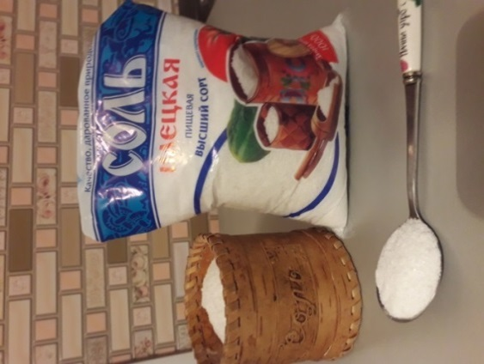
Соль – белого цвета, сыпучая

Приложение 2
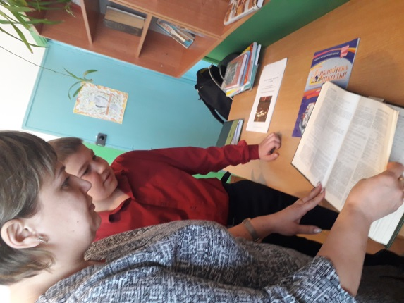
В школьной библиотеке (информация из словаря С.И.Ожегова)

Приложение 3

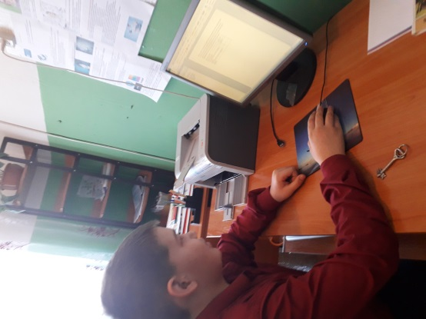

Информация из сети Интернет

Приложение 4
Информация из учебника истории

Приложение 5

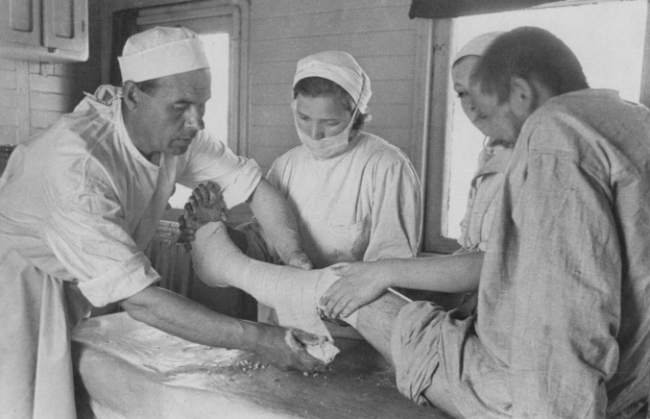
На рваные раны солдатам накладывали хлопчатобумажную ткань, смоченную в растворе обычной поваренной соли.

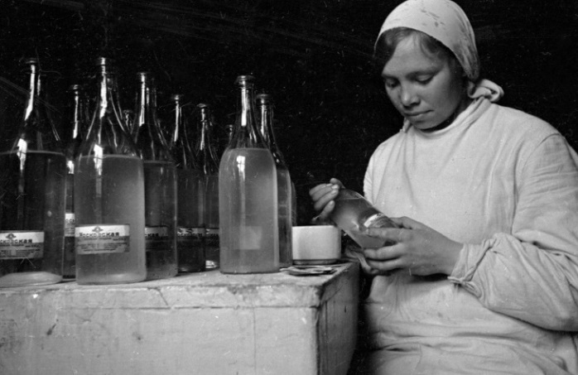
Заменитель крови

Приложение 6

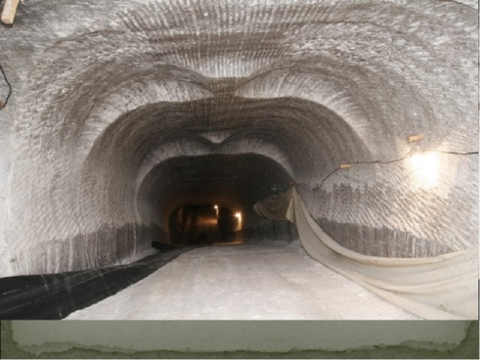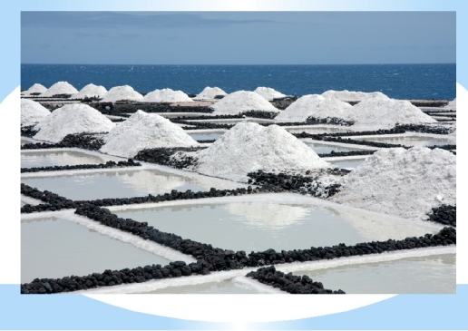
Шахтный способ добывание соли Бассейный способ добывание соли
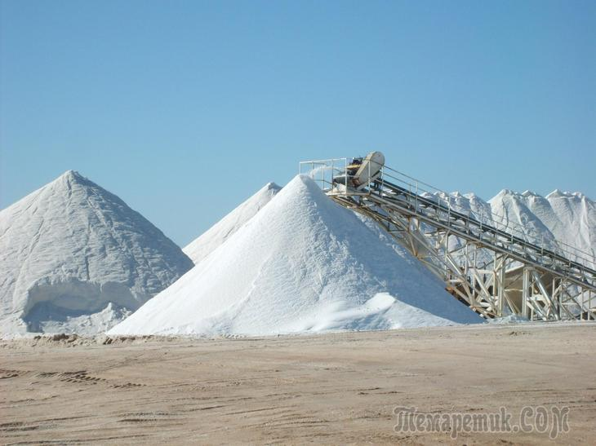
Вакуумный способ добывание соли Озерный способ добывания соли

Приложение 7
Посетил магазин
Приложение 8

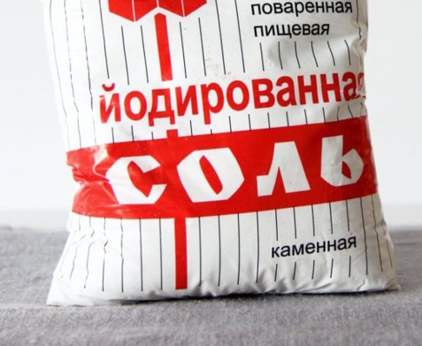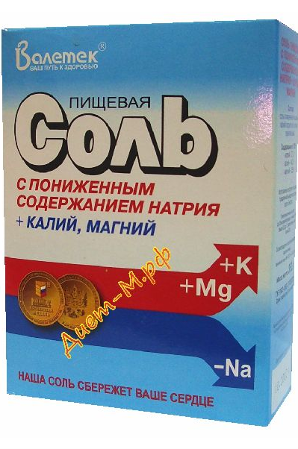
Соль йодированная Соль диетическая

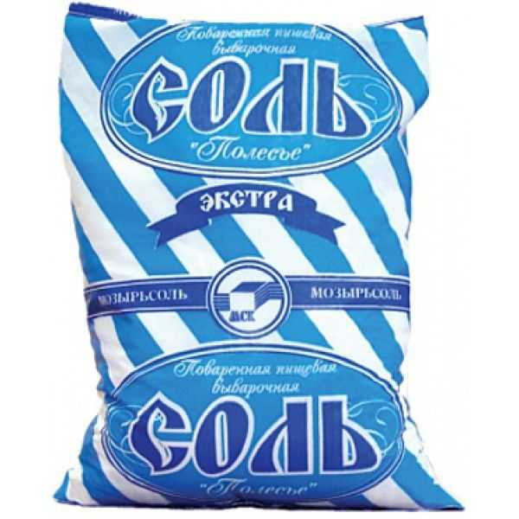
Соль экстра Соль морская

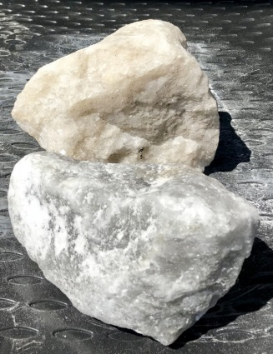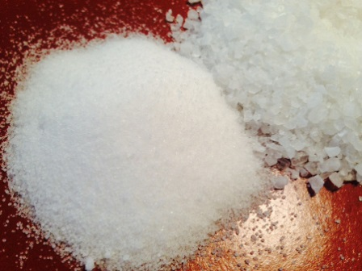

Каменная соль Самосадочная соль

. 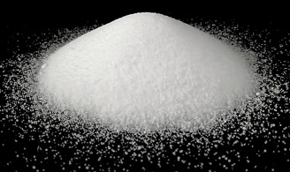
Садочная соль Выварочная соль

Приложение 9

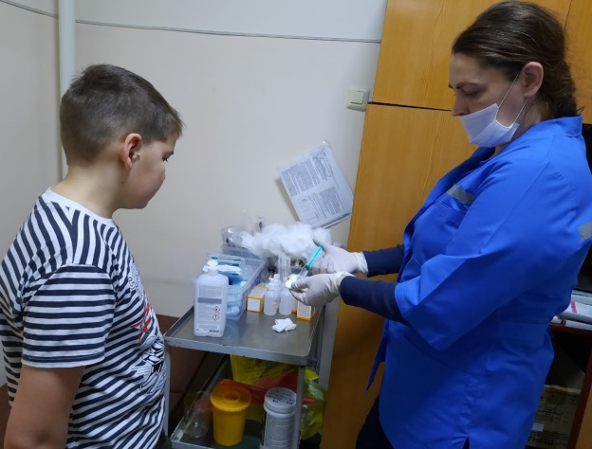
Посетил больницу
Приложение10
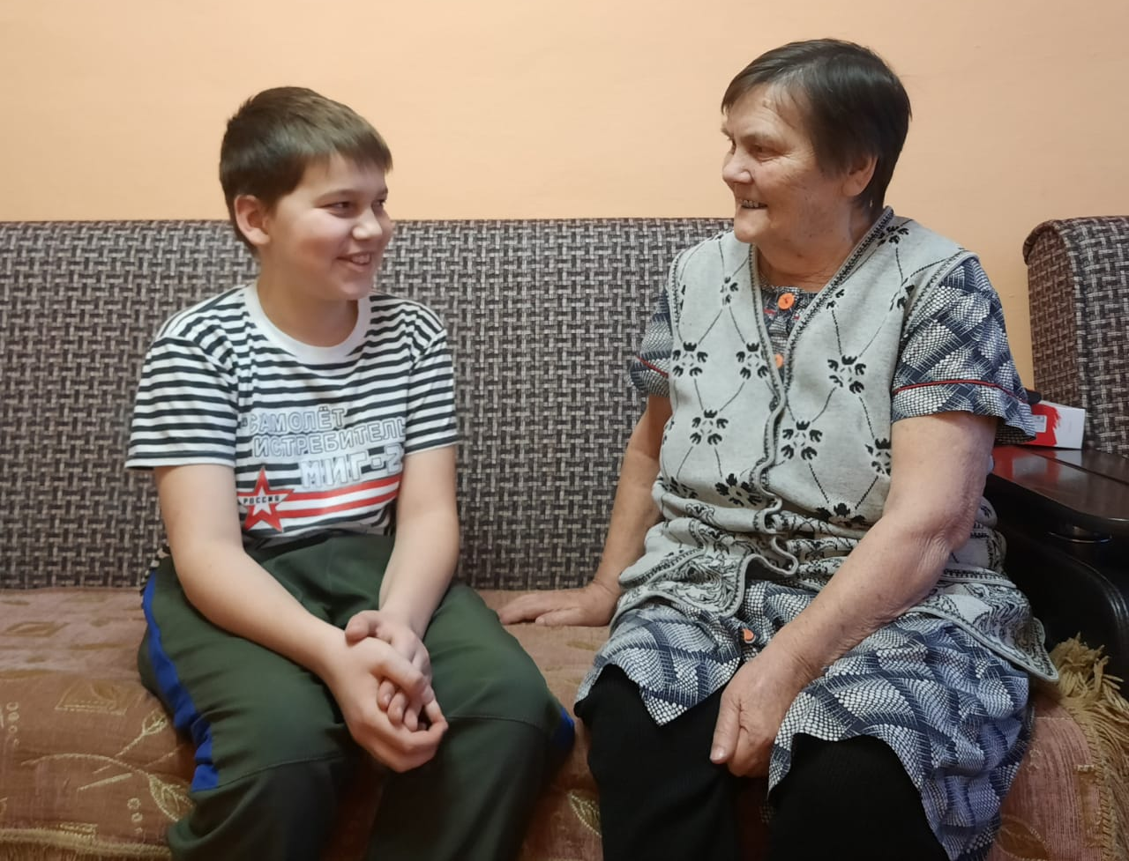

Побеседовал с прабабушкой, Лидией Михайловной Титовой

Приложение 11

Руководитель проекта Титова Вера Викторовна

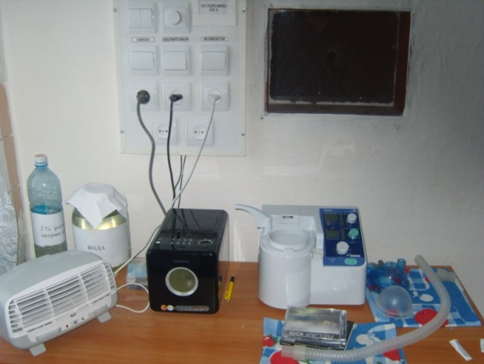

Оборудование

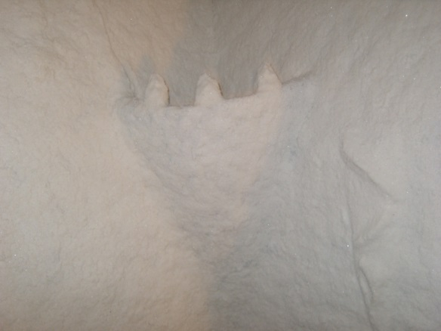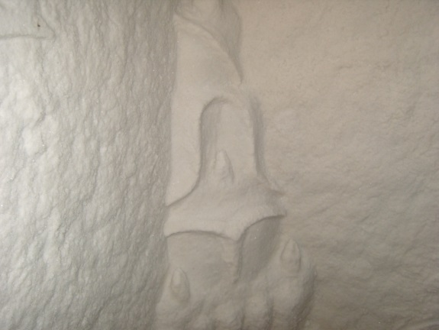
Стены из соли

Посещение соляной пещеры
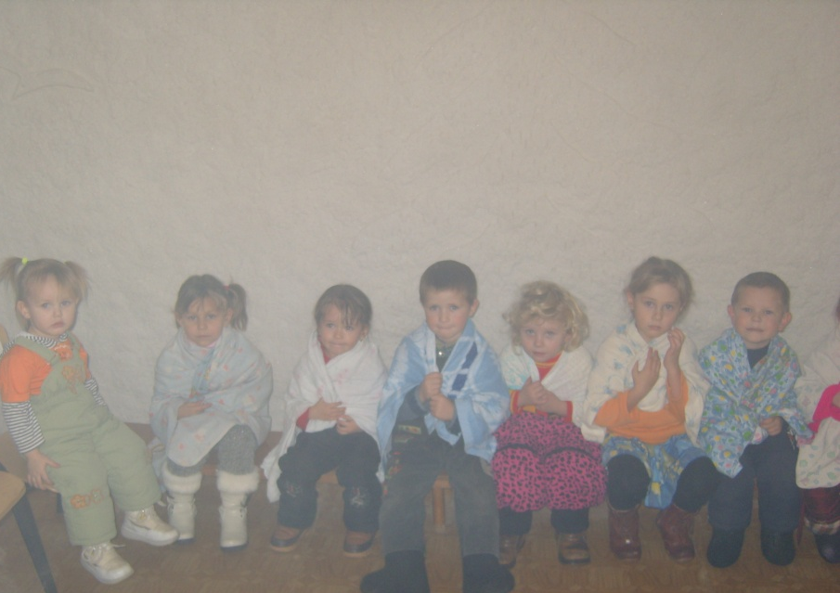
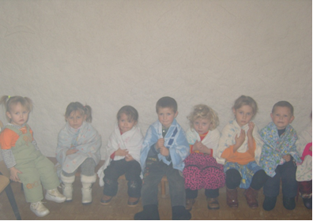
Посещение соляной пещеры детей детского сада

Приложение 12
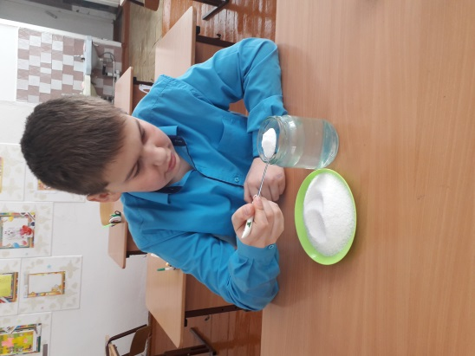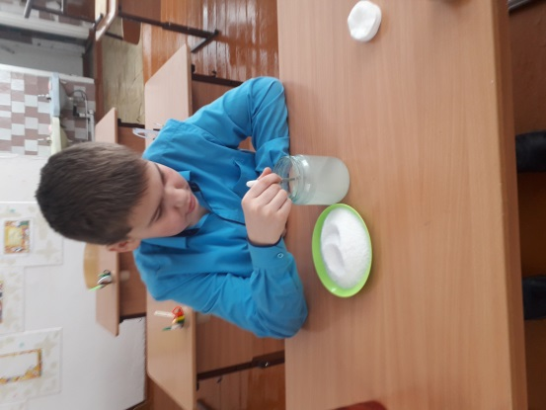 «Растворимость»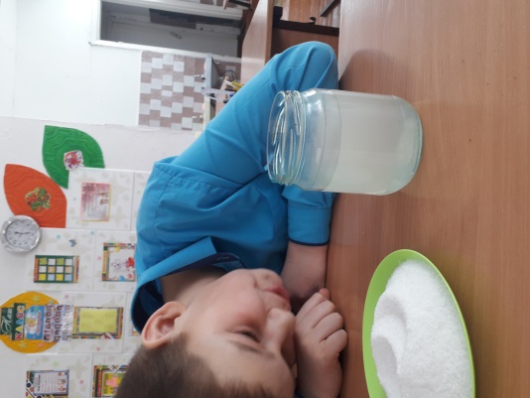

Приложение 13

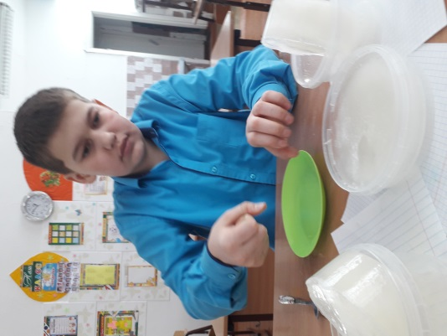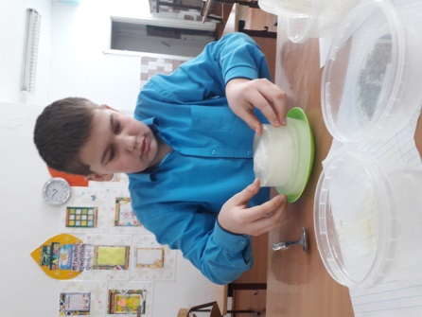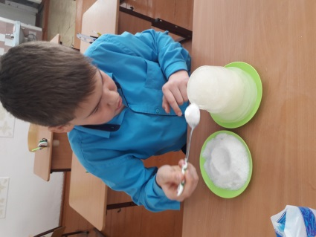

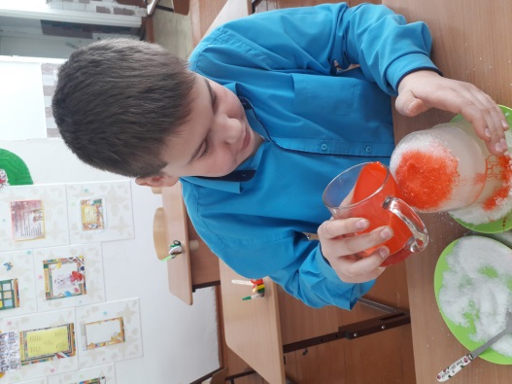 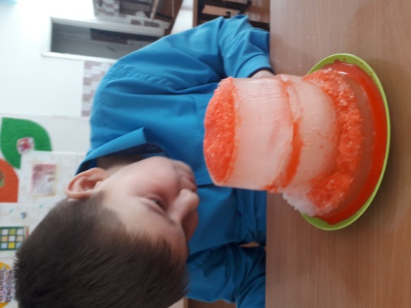 «Тающий лед»

Приложение 14

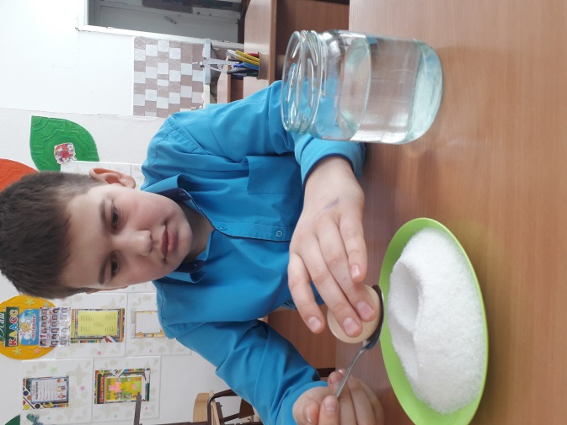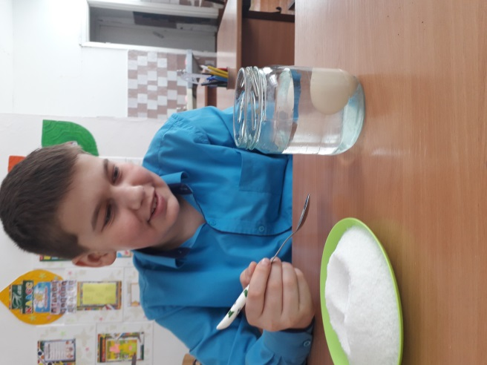

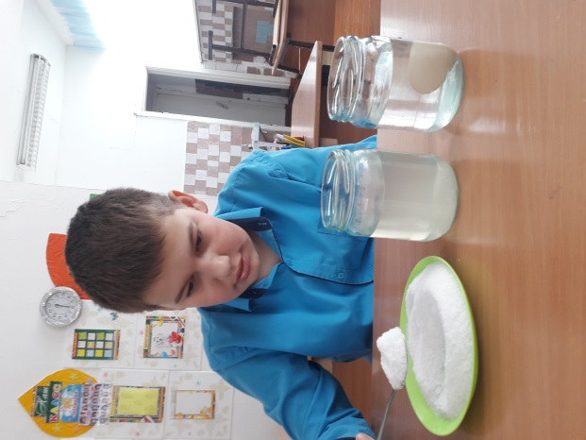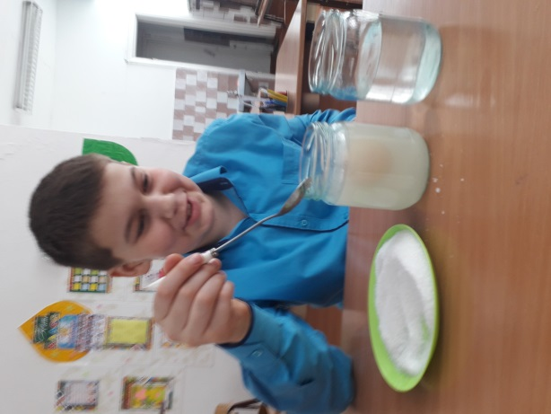
«Плавающее яйцо»

Приложение 15
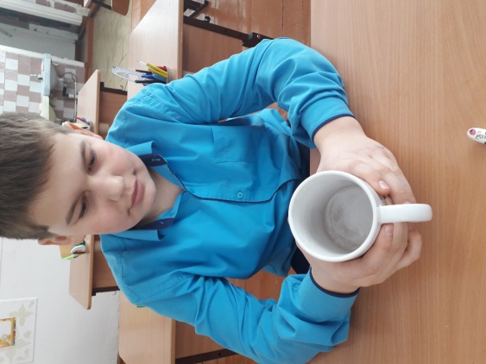 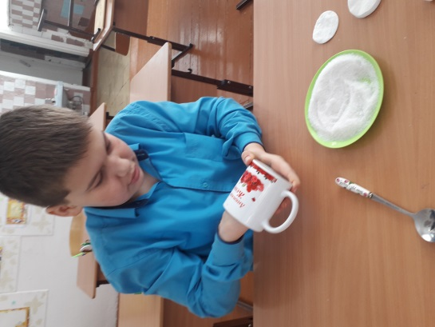 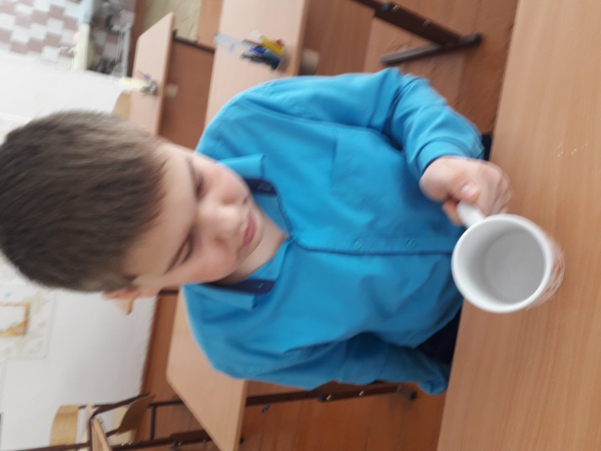 «Соль – эффективное чистящее средство».

Приложение 16
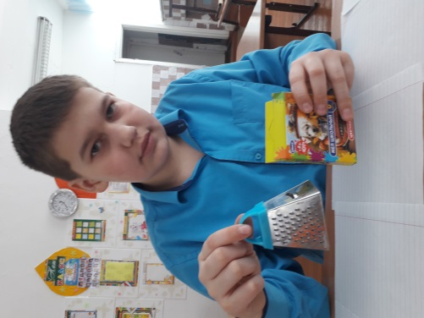
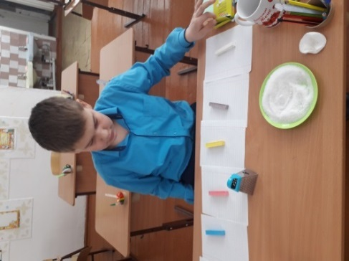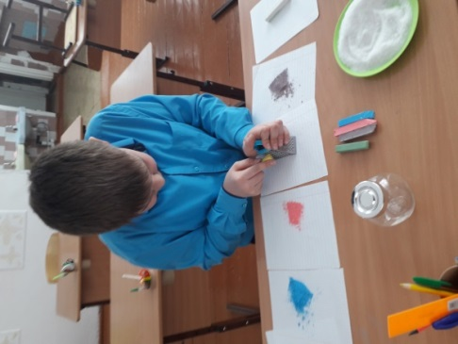

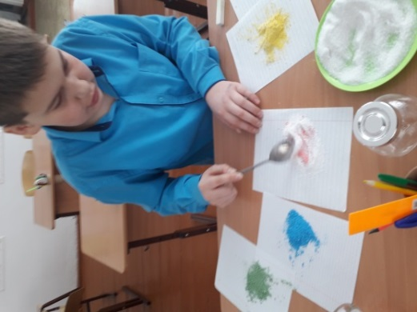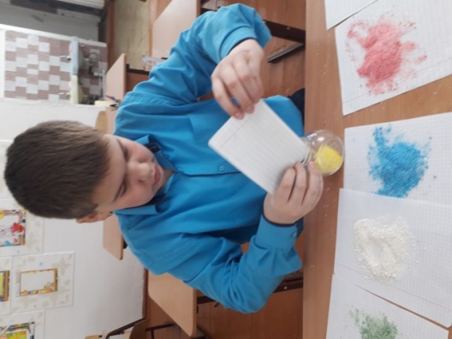 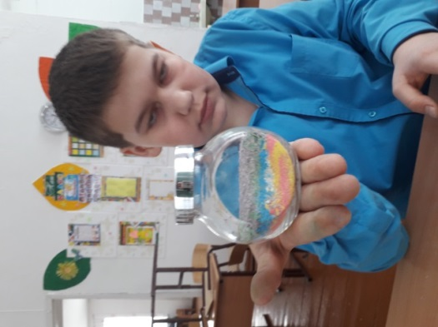 «Разноцветная соль»

Приложение 17

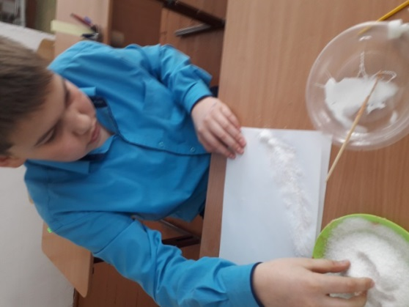
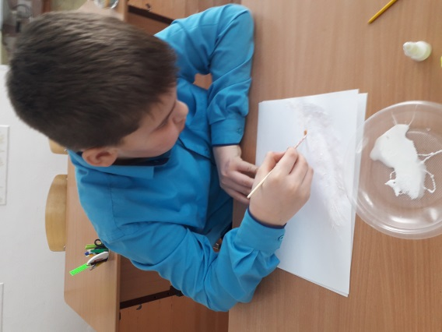
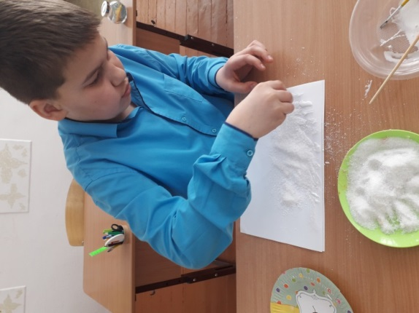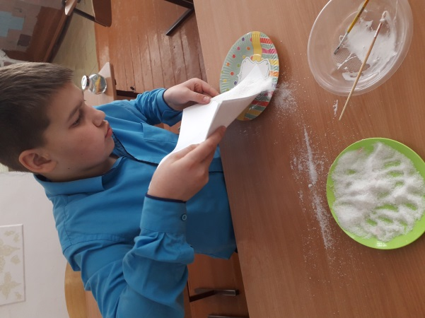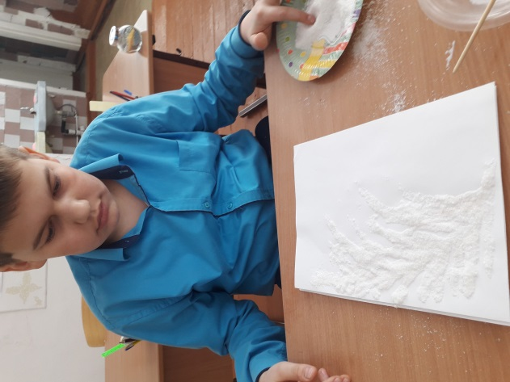

«Соль – украшение рисунка»

.

